# 7.分页查询历史弹幕信息

**1.1.1 需求描述**

**1.1.2 流程分析（时序图）**

 **1.1.3 内部实现逻辑（流程图）**

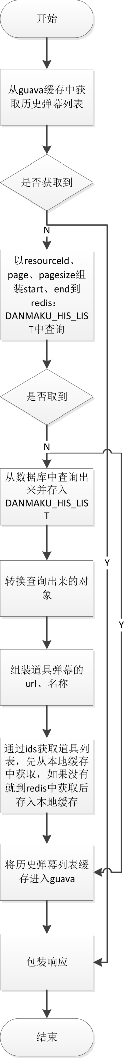

**1.1.4 页面设计（贴页面DEMO图）**

  略

**1.1.5 接口设计**

请求路径： /v1.0/danmaku/[danmakuHisListPage.do](http://danmakuhislistpage.do/)

##### **\*请求header**

[参考公共header](http://218.205.244.254:8080/miguwiki/pages/viewpage.action?pageId=2229290)

##### **\*请求参数说明**

|  |  |  |  |  |
| --- | --- | --- | --- | --- |
| 参数名称 | 说明 | 数据类型 | 是否必须 | 备注 |
| ua | 客户端版本 | String | 是 |  |
| version | 客户端版本号 | String | 是 | 如:5.0.0 |
| resourceId | 资源Id | String | 是 | 即演唱会资源ID |
| page | 页数 | String | 是 | 起始页 1 |
| pageSize | 页长 | String | 是 |  |

##### **\*响应数据说明**

|  |  |  |  |
| --- | --- | --- | --- |
| 名称 | 说明 | 数据类型 | 备注 |
| code | 结果码 | String | 000000：成功  其他：失败 |
| info | 结果描述 | String |  |
| totalcount | 总记录数 | int |  |
| list | 评论列表 | List<[DanmakuItem](http://218.205.244.254:8080/miguwiki/pages/viewpage.action?pageId=3146896)> | 弹幕通用对象[DamakuItem](http://218.205.244.254:8080/miguwiki/pages/viewpage.action?pageId=3146896) |

##### ****1.1.6表结构设计****

无

**1.1.7测试要点**

**1.1.8性能测试**

无